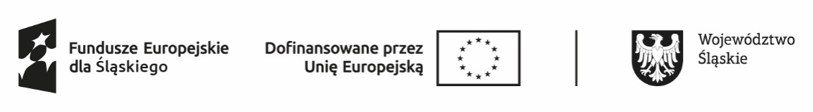
Projekt „Aktywizacja osób bezrobotnych zarejestrowanych w Powiatowym Urzędzie Pracy w Chorzowie II” współfinansowany ze środków Europejskiego Funduszu Społecznego Plus (EFS +) w ramach Programu Fundusze Europejskie dla Śląskiego 2021-2027 – Priorytet FESL.05 Fundusze Europejskie dla rynku pracy, Działanie FESL.05.01 Aktywizacja zawodowa poprzez PUP

.........................................., dnia .................................
...........................................................
(pieczątka Organizatora stażu)

Powiatowy Urząd Pracy w Chorzowie

I.WYPEŁNIA ORGANIZATOR STAŻU:

Zwracam się z prośbą o przedłużenie okresu odbywania stażu współfinansowanego ze środków Unii Europejskiej w ramach Europejskiego Funduszu Społecznego Plus (EFS +) przez:
Pana/nią ...................................................................................................................................................
Pesel .................................................Nr Umowy .................................................. z dnia .........................
Uzasadnienie: ....................................................................................................................................................................................................................................................................................................................................................................................................................................................................................................................................................................................................................................................................................................................................................................................................................................................................................................................................................................................................................................................................................................................................................................................................................................................................................................................................................................................................................................................................................................................................

..........................................................................
(pieczątka i podpis Organizatora stażu)

II. WYPEŁNIA STAŻYSTA:
Oświadczam, że wyrażam zgodę na przedłużenie okresu odbywania stażu

.......................................................................
(data i podpis stażysty)

